**Stageverslag EFLP3**



|  |  |
| --- | --- |
| **Naam:** | Steven Dorlandt |
| **Studentnummer:** | 500699953 |
| **Stageadres:** | De Gouden Reael Fysiotherapie |
| **School:** | Hogeschool van Amsterdam |
| **Opleiding** | Fysiotherapie |
| **Periode:** | EFLP3 |
| **Stagebegeleider:** | Gijs Ligtenberg |
| **Tijdsperiode:** | 20-11-2017 t/m 12-4-2018 |
| **Docentbegeleider:** | Henny van de Koekelt |
| **Datum inleveren stageverslag** | 20-4-2018 |

# Voorwoord

Na de periode van 20 weken, waarin ik mij in een algemene eerstelijns praktijk heb kunnen ontwikkelen als fysiotherapeut, wil ik graag een aantal mensen bedanken.  
Ten eerste alle therapeuten en medewerkers van De Gouden Reael met wie ik prettig samen heb kunnen werken . Ten tweede alle medewerkers van het medische centrum Frederik hendrik van wie ik dingen heb geleerd buiten het vak fysiotherapie en die het leuk maakten om daar te werken. Ten derde Niels Tamminga (de baas van de praktijk) met wie ik veel over het vak fysiotherapie heb kunnen praten. Als laatste Gijs Ligtenberg bij wie ik 20 weken stage heb kunnen lopen en mij heel erg geholpen heeft bij het bereiken van mijn werksituaties. Ik ben erg blij en dankbaar dat ik mijn laatste stage bij De Gouden Reael heb kunnen lopen.

Inhoudsopgave

[Voorwoord 2](#_Toc512005908)

[Inleiding 4](#_Toc512005909)

[Verwachtingspatroon 4](#_Toc512005910)

[Werksituatie + Evaluatie 4](#_Toc512005911)

[Strenghts, Weaknesses, Opportunities and Threats Strengths 6](#_Toc512005912)

[Samenvatting tussentijdse evaluatie en eindbeoordeling 7](#_Toc512005913)

[Algemene conclusie 7](#_Toc512005914)

[Opdrachtenboek 7](#_Toc512005915)

[Behandelplan I Hoofdpijn/spanningsklachten 7](#_Toc512005916)

[Behandelplan II Tendinogene klachten in de schouder 8](#_Toc512005917)

[Behandelplan III Spit klachten 8](#_Toc512005918)

[Gesprekverslag I 8](#_Toc512005919)

[Gesprekverslag II 9](#_Toc512005920)

[Patiëntendossier 9](#_Toc512005921)

[Communicatie met derde 11](#_Toc512005922)

[Moreel beraad EFLP- 3 12](#_Toc512005923)

[Brochure 14](#_Toc512005924)

[Beoordelingsformulieren 15](#_Toc512005925)

[Tussentijdse evaluatie I 15](#_Toc512005926)

[Tussentijdse evaluatie II 16](#_Toc512005927)

[Eindevaluatie I 17](#_Toc512005928)

[Eindevaluatie II 18](#_Toc512005929)

[Eindevaluatie III 19](#_Toc512005930)

# 

# Inleiding

De Gouden Reael is een eerstelijns praktijk aan de Willemsstraat in de Jordaan. De praktijk is van Niels Tamminga, die naar goede zorg voor de buurt streeft. In de praktijk werken meerdere fysiotherapeuten met verschillende specialisaties, ook werkt er een Psychosynthese therapeut, Ergotherapeut, Pilates-trainer, Diëtist, Osteopaat en een Haptotherapeut. Tijdens mijn stage zal Gijs Ligtenberg mijn stagebegeleider zijn. Hij heeft de Masteropleiding Human Movement Sciences afgerond met een de specialisatie Sport Psychologie.   
In augustus vorig jaar is het medisch centrum Frederik hendrik geopend. Hier is Gijs de manager geworden van de afdeling fysiotherapie. Hierdoor ben ik vooral in het medisch centrum geweest tijdens mijn stage. Mijn stage zal van 20 November 2017 tot 13 April 2018. In dit plan van aanpak bespreek ik mijn verwachtingspatroon en mijn leerdoelen voor deze aankomende stageperiode.

# Verwachtingspatroon

De Gouden Reael is een algemene eerstelijns praktijk waarin een grote verscheidenheid aan klachten binnenkomen. Tijdens mijn EFLP3 stage zal ik moeten laten zien dat ik op alle gebieden vertrouwensniveau 6 bereik. Ik zal mijn focus leggen op de schouder en rug, aangezien ik daar de minste ervaring mee heb.

Op dit moment zit ik op vertrouwensniveau 2.   
Gijs werkt op de nieuwe locatie van de Gouden Reael op de Frederik Hendrikstraat. Deze praktijk zit gevestigd in een nog erg nieuw complex waar twee huisartspraktijken in zitten en er nu een derde bij komt. Door de locatie en de huisartspraktijken, functioneert de praktijk volledig als een buurtpraktijk. Hierdoor is er een grote verscheidenheid aan patiënten en bijbehorende klachten.

# Werksituatie + Evaluatie

**Werksituatie 1: Anamnese en Screening**

Na 20 weken ben ik in staat een volledige anamnese inclusief screening af te nemen bij patiënten met ongecompliceerde klachten aan de bovenste/onderste extremiteit, op minimaal vertrouwensniveau 6 van Gijs.  
*Tijdens mijn stage heb ik de anamnese en screening vaak kunnen uitvoeren. In het begin begonnen we altijd samen. Naarmate de stage voorderde ging ik het steeds vaker zelf uitvoeren. Voor het leerproces heb ik ook een tijdje het gesprek gevoerd terwijl Gijs aan het typen was zodat ik het meer een gesprek werd in plaats van een lijstje wat ik af moest gaan.  
 Gijs heeft mij hiervoor vertrouwensniveau 7 gegeven. Ik vind ook dat ik hier erg in gegroeid ben en door het vele doen voelt het ook vertrouwd.*

**Werksituatie 2: Onderzoek uitvoeren**

Aan het einde van de stage ben ik in staat een basisfunctieonderzoek uit te voeren van de heup bij ongecompliceerde heuppatiënten en hier een onderzoeksconclusie uit te trekken, op vertrouwensniveau 6 van Gijs.

Aan het einde van de stage ben ik in staat een basisfunctieonderzoek uit te voeren van de schouder bij ongecompliceerde schouderpatiënten en hier een onderzoeksconclusie uit te trekken, op vertrouwensniveau 6 van Gijs.

Aan het einde van de stage ben ik in staat een basisfunctieonderzoek uit te voeren van de wervelkolom bij ongecompliceerde rug-/nekpatiënten en hier een onderzoeksconclusie uit te trekken, op vertrouwensniveau 5 van Gijs.

*Voor de bovenstaande werksituaties heb ik vertrouwensniveau 5 gekregen. Dit houd in dat Gijs mij vertrouwd om een onderzoek te doen bij een standaard patiënt en alleen feedback wilt op aanvraag.   
Het basis onderzoek van de heup heb ik vaak kunnen uitvoeren, doordat Gijs bij een standaard knieonderzoek ook altijd de heup meeneemt voor ketenproblematiek. Ik heb gemerkt dat de exo- en endorotatie het vaakst beperkt werd door de hypertonie van de Mm.Gluteii.  
Het basisonderzoek van de schouder was een van mijn belangrijkste aandachtspunten van deze stage. Samen met Gijs heb ik dit onderzoek vaak doorgenomen en besproken over waarom je welke handeling doet. In het begin keek ik mee om te beoordelen wat de uitkomsten waren van zijn onderzoek. Daarna ging zelf het onderzoek uitvoeren om de procedure erin te krijgen.   
Het onderzoek van de rug/nek was samen met de schouder een aandachtspunt voor deze stage. Deze opbouw is gelijk gegaan aan de van de schouder. Ook heb voor de rug bij Max mee kunnen kijken, hij is manueeltherapeut en keek net op een andere manier naar het onderzoek.*

**Werksituatie 3: Behandelen**

Aan het einde van de stage ben ik in staat mobilisatietechnieken uit te voeren bij ongecompliceerde patiënten met een ROM beperking van de rug/nek, op vertrouwensniveau 6 van Gijs.

Aan het einde van de stage ben ik in staat om bij complexe patiënten oefeninstructies te geven aangepast aan de copingstijl van de patiënt, op vertrouwensniveau 6 van Gijs.

Aan het einde van de stage ben ik in staat stenversmobilisatietechnieken uit te voeren bij ongecompliceerde patiënten met een schouderklachten, op vertrouwensniveau 6 van Gijs.

*Voor de werksituatie behandelen heb ik vertrouwensniveau 5 behaald. Dit betekend dat ik zelf een behandeling kan uitvoeren en alleen feedback hoeft te geven op aanvraag.   
Bij de mobilisatietechnieken van de rug waren we eerste begonnen met het losmaken van de spieren, daarna de oscillatie van de wervels. Ook hebben we rotaties in zijlig gedaan. Vooral deze laatste vond ik in het begin erg lastig. Nu voel ik mij ook zeker bij deze handeling.  
Oefentherapie is een onderdeel wat mij makkelijk afgaat. Doordat ik tijdens deze stage ook vaak met mensen zonder oefenzaal moest ik creatiever worden met de oefeningen en de attributen. Dit was in het begin uitdagend. Ondertussen heb ik voor alle beperkingen zonder oefenzaal oplossingen kunnen vinden. Alleen het tekenen van de oefeningen voor een programmatje voor thuis is nog niet altijd zo makkelijk.  
Ik heb tijdens mijn stage geen stenversmobilisatietechnieken gebruikt. Dit kwam omdat Gijs deze niet gebruikte. In plaats hiervan heb ik mobiliserende oefeningen kunne toepassen.*

# Strenghts, Weaknesses, Opportunities and Threats Strengths

* Anamnese + screening
* behandelen (mobiliseren, masseren, oefentherapie/ trainen)
* onderzoeken (inspectie, palpatie, passief bewegen, specifieke knietesten)
* instrueren van de patiënt
* creëren van een veilige oefensituatie
* communicatie/interactie naar de patiënt
* inschatten belasting/belastbaarheid patiënt
* verslaglegging
* afspraken nakomen
* duidelijk zich op fases

**Weaknesses**

* klinisch redeneren, verbanden zoeken.
* kennis per pathologie
* toepassen van KNGF richtlijnen

**Opportunities**

* theorie leren (pathologie, KNGF richtlijnen)
* veel en vaak onderzoek- en behandeldoelen opstellen
* alert zijn op mijn attitude

**Threats**

* ketens blijven zoeken

# Samenvatting tussentijdse evaluatie en eindbeoordeling

Tijdens de tussentijdse evaluatie is naar voren gekomen dat ik op de goede weg was om fysiotherapeut te worden. Toen waren kennis van specifieke pathologie, onderzoek durven over te nemen, goed voelen en beoordelen van de handelingen en communicatie naar de patiënt mijn verbeterpunten. Deze aandachtspunten heb ik tijdens de laatste 10 weken geprobeerd te verbeteren. Dit is naar mijn mening ook goed gelukt. Ik heb gemerkt dat ik tijdens het onderzoek kritischer moet zijn op mijn handelen. Dit zal ik ook goed blijven proberen als ik klaar ben met de opleiding.   
Tijdens de eindevaluatie is besproken dat ik goed gegroeid ben in mijn handelen. Dit is ook te zien op de beoordelingsformulieren.

# Algemene conclusie

Als ik terug kijk op mijn stage ben ik erg tevreden. Ik heb veel kunnen leren en mij goed kunnen ontwikkelen als fysiotherapeut. Ik ben nu ook zeker over mijn handelen en durf nu ook te kunnen zeggen dat mensen goed zal kunnen helpen bij hun klachten. Verder heb ik het erg gezellig gehad, dit kwam doordat Gijs en ik goed konden samenwerken en op elkaar konden inspelen.   
Ook heb ik nu door de verschillende stages goed kunnen zien wat de verschillen zijn per praktijk en hoe het daarbinnen functioneert. Als ik straks klaar ben om in het werkveld te gaan beginnen, zou ik mij het prettigste voelen bij een praktijk als De Gouden Reael. Alle collega’s waren erg vriendelijk en hebben mij goed kunnen helpen bij mijn vragen. Ook als er meningsverschillen waren kon dit op een goede manier besproken worden.

Het was een top stage.

# Opdrachtenboek

## Behandelplan I Hoofdpijn/spanningsklachten

* Informeren/adviseren conform bevindingen qua houding en spanning cervicale/thoracale musculatuur binnen de 1e behandeling.
* Reduceren van de hypertonie van de nek- en schouder musculatuur middels losmaken binnen 4 weken.
* Kracht- en stabiliteitstraining van de musculatuur caudaal van de scapulae middels oefentherapie binnen 4 weken.

Ten eerste willen we bewerkstellen dat de patiënt inzicht krijgt in waarom de

klachten steeds terug komen. Dit is vooral gerelateerd aan de houding.

Ook zullen wij tijdens de eerste paar behandelingen de hypertone musculatuur

losmaken om de spieren tot normale spanning te reduceren.

Verder geven wij adviezen over welke musculatuur juist versterkt moet worden om

de houding en daarmee de klachten te verminderen. Deze musculatuur trainen wij

tijdens de behandeling en de patiënt zal die ook thuis of in de sportschool verder

trainen en onderhouden.

Tijdens de intake en onderzoek hebben wij direct uitgelegd waarom de spanning en daarmee de hoofdpijn ontstaat. Dit leggen wij uit doormiddel van onze bevindingen van het onderzoek. Tijdens de eerste behandeling maken wij een begin aan het losmaken van de hypertone musculatuur. Als laatste tijdens de behandeling geven wij rek oefeningen mee die de patiënt thuis kan doen om de spanning verder te verminderen en oefeningen om de antagonisten aan te spannen.

Tijdens de tweede behandeling controleren we eerst hoe het met de patiënt en de klachten is en daarna vragen wij om de oefeningen een keer voor te doen om te controleren of dit nog op de juiste manier gaat. Dan maken wij de spieren weer verder los.

Uiteindelijk gaan wij tijdens de behandelingen van losmaken meer naar oefentherapie. Zodat de patiënt alle spieren weer op de juiste manier leert gebruiken en sterk genoeg is om de dagelijkse belasting aan te kunnen.

## Behandelplan II Tendinogene klachten in de schouder

* Informeren/ adviseren conform klachten m.b.t. ontstaanswijze en prognose binnen 1e behandeling.
* Herstellen van de balans binnen het schoudercomplex middels losmaken/ kracht- en stabiliteitstraining binnen 12 behandelingen.

Als eerste willen we de patiënt infomeren over de klachten, zodat de patiënt de

klachten in het dagelijks leven niet meer provoceert en kan ontzien.

Verder moet er gezorgd worden dat de balans binnen de nek/schoudercomplex

hersteld wordt. Hierbij worden de hypertone spieren losgemaakt of gerekt.

Ook zullen de spieren getraind moeten worden om de belastbaarheid te vergroten.

Tijdens de eerste behandeling maken we een begin aan het losmaken van de schouder- en nekspieren. Ook hebben wij uitgelegd wat het probleem veroorzaakt. In dit geval wat dit waterpolo, waarbij de arm vaak kracht moest zetten om de bal te gooien of te blocken. Wij hebben deze persoon geadviseerd om wel te zwemmen zodat de schouder bewogen wordt en de spieren gebruikt worden, alleen zonder piekbelasting.   
Ook gaven wij direct oefeningen mee om de schouder spieren te versterken, zodat het scapula-thoracaalritme weer in orde zou komen en daarmee de stabiliteit van de schouder.   
In de verdere behandeling zijn wij steeds meer van losmaken naar oefentherapie gegaan. Dit uiteindelijk tot het punt dat deze persoon weer een bal makkelijk kon gooien en de impact opvangen.

## Behandelplan III Spit klachten

* Informeren/ adviseren conform klachten m.b.t. ontstaanswijze en prognose binnen 1e behandeling.
* Informeren/ adviseren over actief revalideren in tegenstelling tot passiviteit binnen de 1e behandeling
* Losmaken van musculatuur die door het Muscular defense mechanisme vast zitten binnen 2 behandelingen.
* Verbeteren van de stabiliteit van de wervelkolom middels oefentherapie binnen 12 weken.

Ten eerste willen we de patiënt informeren over de acute klachten en wat de ontstaanswijze hiervan is. Verder benadrukken wij dat de patiënt niet passief moet worden en juist veel moet gaan lopen om de rug weer soepel te krijgen.   
Dan maken wij tijdens de eerste behandeling de rug musculatuur die vast zit wat losser zodat de patiënt een verlichtend gevoel krijgt en weer beter kan bewegen.  
Verder in de therapie gaan wij verder met stabiel en sterk maken van de rug. Dit wordt gedaan door middel van oefentherapie in de praktijk en huiswerkoefeningen.  
  
Als eerste hebben wij deze persoon verteld waarom en wat er is gebeurd op het moment dat hij door z’n rug ging en waarom hij zich zo stijf voelt. Ook wordt er direct bij verteld dat lopen met relatief grote stappen op het moment een hele goede activiteit is om de rug weer soepel te krijgen door de rotatie van de lumbale wervelkolom.   
Na deze informatie hebben wij de rug losgemaakt om deze patiënt wat verlichting te geven. Als laatste geven wij drie mobilisatie oefeningen mee voor thuis zodat de patiënt zelf twee keer per dag de rug wat losser kan maken en hierbij zelf verantwoordelijk wordt voor zijn revalidatie.

## Gesprekverslag I

In de praktijk hebben Gijs en ik een man van boven de tachtig onder behandeling. Deze meneer heeft tijdens het fietsen een ongelukje gehad en daarbij zijn schouder geblesseerd. Als behandeling zijn wij gestart met oefentherapie. Na twee behandelingen kwamen wij er achter dat er toch veel spieren losgemaakt moesten worden. Nadat wij de schouder hebben losgemaakt kwam meneer de volgende keer terug, hij vertelde dat het nog een aantal dagen erg beurs is geweest. Meneer begon te twijfelen en vroeg zich af of het verstandig was om een foto te laten maken. Nadat ik kort met Gijs heb overlegt, ben ik met hem het gesprek aangegaan om hem te vertellen wat er gebeurd als wij de spieren losmaken en hoelang het duurt om dit te herstellen. Ook is er ter sprake gekomen dat de blessure die meneer heeft opgelopen gemiddeld drie maanden kan duren voordat het volledig hersteld is. Meneer had hier begrip voor, maar was toch een beetje teleurgesteld.

## Gesprekverslag II

In de praktijk hebben Gijs en ik een patiënte en zij is rij-instructriese. Deze mevrouw heeft neurologische klachten in de armen en handen. De grootste behandelbare grootheid is het scapula-thoracaalritme. Nu heeft zij al een tijdje bij ons getraind, alleen zag zij geen vooruitgang. De stabiliteit van de schouderbladen werden wel beter, helaas werden de neurologische klachten niet minder. Mevrouw had geen vertrouwen meer in de therapie en wilde verder onderzoek laten doen. Daarna heeft Gijs samen met de huisarts overlegd en kwamen zij tot de conclusie dat het toch verstandiger was om de therapie door te zetten, aangezien de neuroloog ook eerst conservatief zou willen beginnen. Deze conclusie is uiteraard ook aan mevrouw uitgelegd. Eerst was zij teleurgesteld, aangezien ze hard traint en geen verbeteringen ziet en nu echt van de klachten afwilde, omdat het al zolang speelde. Nadat mevrouw akkoord was gegaan om verder the gaan met de therapie, hebben Gijs en ik de training op te voeren. Gelukkig ziet mevrouw nu vooruitgang en heeft zij meer vertrouwen in de therapie.

## 

## Patiëntendossier

Meneer X

Verwijsdatum: 28-11-2017

**Anamnese**

Medische verwijsdiagnose:  
status na verwijdering van pin/osteosynthese uit in de voet.

Patiëntbehoefte:  
Contactreden: meneer heeft weinig enkel mobiliteit. 40 jaar geleden pin in de voet gezet door breuk. Is er nooit uitgehaald. nu wel.

Hulpvraag: meneer wilt de mobiliteit van de enkel optimaliseren, zodat hij het bewegen makkelijker gaat en hopelijk met minder pijn.

Verwachting: meer mobiliteit, links wordt rechts.

Coping: reële verwachting, snapt ook dat het niet zomaar zal gaan.

Historie:

4 weken geleden pin uit de voet gehaald. Eerst wonden laten genezen met enige complicatie. Nu bij ons om de mobiliteit te optimaliseren.

Beloop tot nu toe: Afgenomen

VAS:88  
Lopen: PSK 50  
Rennen voor de tram: PSK 100

**Diagnostische verrichtingen**

Inspectie: hydrops rond de enkel, operatie wonden mediaal en lateraal.   
Zeer onhygiënische voeten, slecht onderhouden. Steunfunctie volledig op het rechter been, Links is gedurende gesprekken volledig ontzien.

Basisonderzoek: behandelbare grootheid:

Goniometer  
Plantair flexie 20 gr ja  
Dorsaal flexie 94 gr ja

Balans 30 kniebuigingen niet mogelijk ja

Conclusie onderzoek:

Pijn – Totaalscore – 88,00 punten  
Functioneel – lopen - 50,00 punten  
Functioneel – rennen voor de tram – 100,00 punten  
Mobiliteit – plantair flexie – aangedaan - 20,00 graden  
Mobiliteit – Dorsaal flexie – aangedaan – 94,00 graden

Balans – open open – aangedane been- 30 keer

Klinisch beeld past bij status na enkel operatie, verwijdering pin/osteosyntetisch materiaal

**Prognose m.b.t. herstel (in relatie tot het hoofddoel):**

Reductie binnen 12 weken

Prognose aantal behandelingen: >12 behandelingen

**Fysiotherapeutische werkdiagnose**

Man, 67 jaar, heeft sinds 4 weken klachten

Patiëntbehoefte:  
Contactreden: meneer heeft weinig enkel mobiliteit. 40 jaar geleden pin in de voet gezet door breuk. Is er nooit uitgehaald. nu wel.

Hulpvraag: meneer wilt de mobiliteit van de enkel optimaliseren, zodat hij het bewegen makkelijker gaat en hopelijk met minder pijn.

Verwachting: meer mobiliteit, links wordt rechts.

Coping: reële verwachting, snapt ook dat het niet zomaar zal gaan.

Beloop tot nu toe: Afgenomen

Functioneringsproblemen (stoornissen):  
VAS:88

Functioneringsproblemen (beperkingen in activiteiten):  
Lopen: PSK 50  
Rennen voor de tram: PSK 100

Reduceren van de klachten valt te verwachten binnen 12 weken.

*Visiestuk volksgezondheid*

De visie van het vak Fysiotherapie, is het behandelen van patiënten met en klacht/ziekte aan het houding-/bewegingsapparaat. Nu ben ik mij tijdens mijn stage bewust geworden dat er veel mogelijkheden zijn om de klachten van de patiënt te verminderen. De ene patiënt vind zachte massage zinvol, de andere houdt ervan om wat hardhandiger aangepakt te worden (want dat zachte gedoe helpt toch niet). Eén vind dry needling geweldig en de ander heeft niet zoveel met naaldjes.

Wat mij over het algemeen het meeste stoorde, waren de verhalen van patiënten die al eerder bij een fysiotherapeut waren geweest met dezelfde klacht en die toen bij ons kwamen omdat de oorzaak niet was opgelost. Veel verhalen kwamen er op neer dat ze een keertje gemasseerd werden en dat de klacht dan een paar dagen minder werd en daarna geen verandering was bewerkstelligd.

Hierdoor ben ik meer waarde gaan hechten aan het “gezond” maken van de patiënt. Dit houdt voor mij in dat uiteraard patiënt klachtenvrij is, maar vooral dat de patiënt weet waardoor de klachten zijn ontstaan en hoe diegene moet vermijden een recidief te krijgen. Dit is deels een stuk informatie over de klacht, maar ook een stuk training. De patiënt is uiteindelijk weer gezond en kan de belemmerde activiteit weer uitvoeren zonder klachten, omdat hij sterk genoeg is voor de belasting van de activiteit. Daarnaast heeft de patiënt de informatie, mocht hij opnieuw een recidief krijgen, om eerst zelf aan de slag te gaan.

## Communicatie met derde

Geachte heer Dokter,

Hierbij de tussentijdse rapportage van uw patient,   
Naam : Dhr. P, de Patient , 18-6-1983.  
BSN : 0000000000

Indicatie: Enkel: Achillespeesontsteking

Behandelperiode:  
Periode : 9-1-2018 t/m 21-2-2018  
Behandelingen: 6 behandelingen

Contactreden:  
Dhr. P. de Patiënt heeft sinds 12 weken last van zijn rechter enkel en aan de achillespees. De klachten zijn ontstaan door het lopen van een marathon. Klachten zijn direct na de marathon ontstaan. Mr. wordt ook wakker door een zeurende pijn aan de enkel. Myogene structuren aan de rechter bekkenrand zijn erg gevoelig, samen met de onderrug. Mr. wilt zo snel mogelijk weer kunnen sporten/hardlopen, alleen geeft mr. prioriteit aan het slapen aangezien dit zijn dagelijks ritme verstoord. Mr is gedreven om te revalideren.

Bij bijzonderheden tijdens de revalidatie zal ik u contacten.

Met vriendelijke groeten,

Steven Dorlandt

Algemeen Fysiotherapeut (e)

## Moreel beraad EFLP- 3

**Deelnemers Moreel Beraad EFLP – 3.**

Maarten van Kuijen, Student Fysiotherapie 4e jaars. (*Notulist*)  
Steven Dorlandt, Student Fysiotherapie 4e jaars.  
Tom Kijk in de Vegte, Student Fysiotherapie 4e jaars.  
Dennis Kijk in de Vegte, Student Fysiotherapie 4e jaars.  
Tom Koole, Student Fysiotherapie 4e jaars.  
Tim Kuchen, Student Fysiotherapie 4e jaars. (*gespreksleider*)  
  
Datum: Tijd:

11-03-2018 20:30 - 22:00

**Inleiding:**

Voor het moreel beraad wat er gepland staat gaan we het hebben over een casuïstiek uit de praktijk van Tim Kuchen. In de praktijk komen er regelmatig casuïstieken voor waarbij het voor een zorgprofessional in te schatten is wat de beste zorg voor die persoon op dat moment is. Een moreel Beraad is géén debat en géén discussie. Je probeert elkaar niet te overtuigen, maar je onderzoekt wat je eigen overtuigingen en vooronderstellingen zijn. Je leert je oordeel uitstellen.

Een moreel beraad is nooit theoretisch, of een vorm van vrijblijvend meningen uitwisselen. Het is altijd radicaal concreet: wat doe jij of wat doe jij niet, en waarom? Doordat er dus goed met elkaar besproken wordt wat de eventuele oplossingen zijn, is het de bedoeling dat je aan het einde van de avond een duidelijk beeld heb over wat er allemaal aan gedaan kan worden en wat voor jou de beste oplossing is.

**Casus:**   
Onze casus gaat om een man van 35 die betrokken was in een zwaar scooterongeluk. Dhr. zat op de scooter en is door een auto aangereden en heeft hiermee zijn subcapitale humerus fractuur opgelopen. Dhr. is hieraan geopereerd en daarom is er al aanspraak gemaakt op zijn eigen risico. De man heeft fysiotherapie nodig en wordt verwezen voor fysiotherapie, echter is hij hiervoor niet verzekerd. Dus hij zal de eerste 20 behandelingen zelf moeten bekostigen. Bij de intake geeft hij aan dat hij het niet breed heeft en hij fysiotherapie eigen niet kan betalen. Het is een sportieve man. Doet aan voetbal op amateurniveau. Hij werkt als kok in een italiaanse pizzeria en wil dit zo snel mogelijk weer kunnen hervatten.

**Doel:**   
Aan het einde van het moreel beraad weten de zorgprofessionals hoe er met een matig verzekerde patiënt omgegaan kan worden, en hoe de behandelplannen hier op kunnen worden aangepast.

**Opties:**

In kaart brengen van behandel grootheden en aan de hand daarvan een trainingsschema opstellen. → a.d.h.v. deze gegevens in gesprek gaan met de patiënt over de verschillende behandelstrategieën.

frequente behandelingen → meer kosten

1 keer in de X-aantal weken → minder kosten, veel discipline van patiënt.

Maximaal X-aantal behandelingen waarna zoveel mogelijk handvatten worden gegeven en de patiënt zelf kan gaan oefenen.

Zet een stagiair in als gratis kracht :)

In amsterdam heb je de collectieve zorgverzekering AV Amsterdam. Dit is voor mensen met een laag inkomen.  De gemeente Amsterdam heeft hierbij met het zilveren kruis afspraken gemaakt, om korting te verstrekken. Eventueel is er een dergelijke regeling in de gemeente van Tim’s stageadres.

Bij fysiotherapie de Dobbe in Zwolle wordt ervoor gekozen om tijdens de intake een huisoefenschema op te stellen. In het geval van een subcapitale humerusfractuur zullen de oefeningen gericht zijn op geleid actief bewegen ter voorkoming van een frozen shoulder. Daarnaast oefeningen ter voorkoming van spieratrofie in de arm. In week 3 zal de fysiotherapeut weer langskomen als tussenevaluatie en in week 6 zal de therapeut langskomen als eindevaluatie. Door minder frequent te behandelen minimaliseer je de kosten.

Wat ik zelf zal toepassen en na wat mijn ervaringen zijn, zou ik de patiënt na de intake behandelen en huiswerkoefeningen meegeven. De eerste periode kan je nog niet super veel doen dus zal ik de patiënt thuis laten oefenen. Bij deze casus zou ik beginnen met mobiliserende oefeningen en informeren/adviseren om te bewegen op geleide van pijn. na 3-4 weken zal ik de patiënt laten terug komen om de huiswerkoefeningen aan te passen en nieuwe toe te voegen, bijv. kracht oefeningen. Wel zal ik afspreken om Dhr. contact met mij te laten opnemen wanneer hij het niet vertrouwt of het alleen maar slechter gaat. Ook zal ik hem na 6-8 weken weer terug willen zien voor een tussenevaluatie. Gaat het de goede kant op, dan zal ik hierna na 6 weken weer een afspraak maken en eventueel afsluiten. Gaat het vertraagd en kan de patiënt zelfstandig niet verder zal ik hem adviseren om komende 4-6 weken 1 keer per week af te spreken en dan verder te kijken of het uiteindelijk 1 keer in de 2-3 weken kan. Zo kan je de patiënt meer begeleiden bij een vertraagd herstel en weinig zelfstandigheid. Zo is de patiënt zelfstandig aan zijn herstel bezig met een kleine controle/begeleiding van de fysiotherapeut die hem kan sturen en adviseren.

**opties uitgelegd:**

Als conclusie uit de verschillende opties zijn de verschillende therapeuten tot een zo geschikt mogelijke oplossing gekomen. Volgens de groep is de meest geschikte oplossing het behandelen op een lage frequentie waarbij de patiënt 1x in de X weken bij de therapeut komt voor de stand van zaken en eventuele aanpassing van het oefenschema van thuis. Op deze manier is er toch begeleiding maar op een gedoseerde manier.   
Er zal echter goed besproken moeten worden met de patiënt wat het behandelplan zal gaan worden en hierbij ook de vaste geplande afspraken. Hier zal dan door de patiënt goed van te voren rekening mee worden gehouden.

## Brochure

Zie extra document

# Beoordelingsformulieren

## Tussentijdse evaluatie I

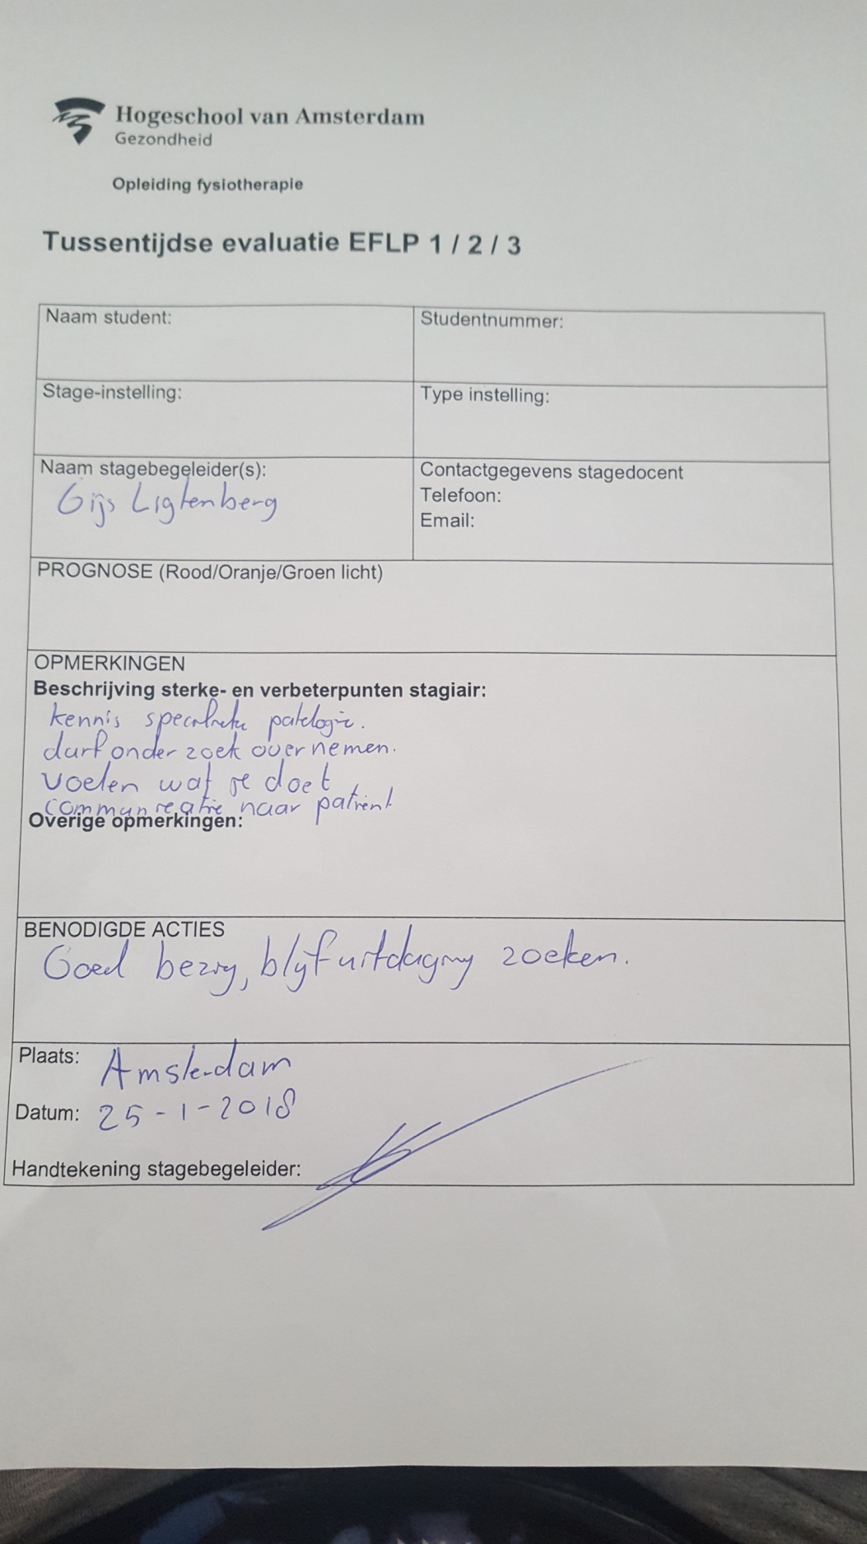

## Tussentijdse evaluatie II

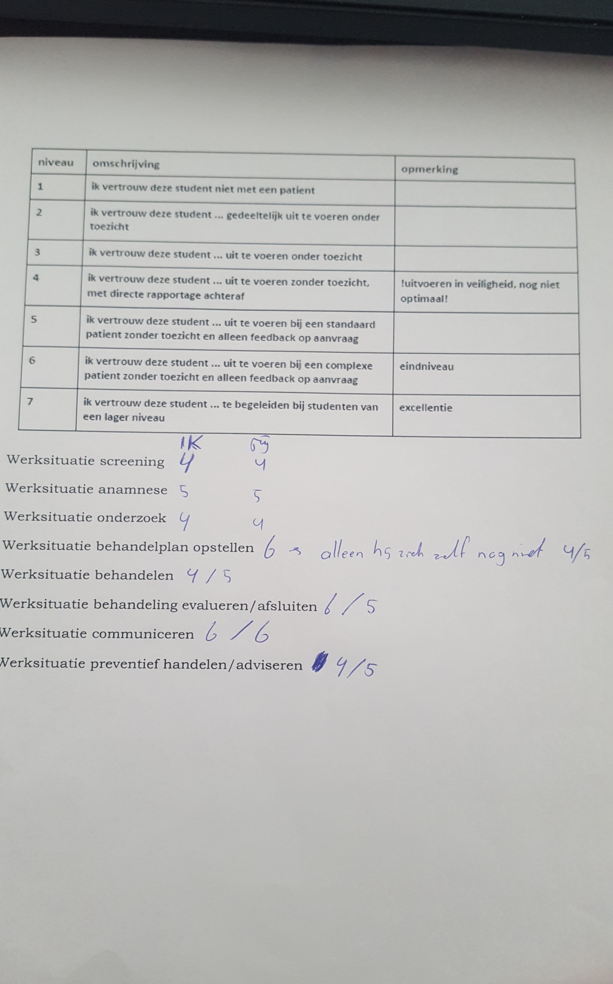

## Eindevaluatie I

## C:\Users\Steven.Steven-PC\Downloads\20180420_163553.jpg

## Eindevaluatie II

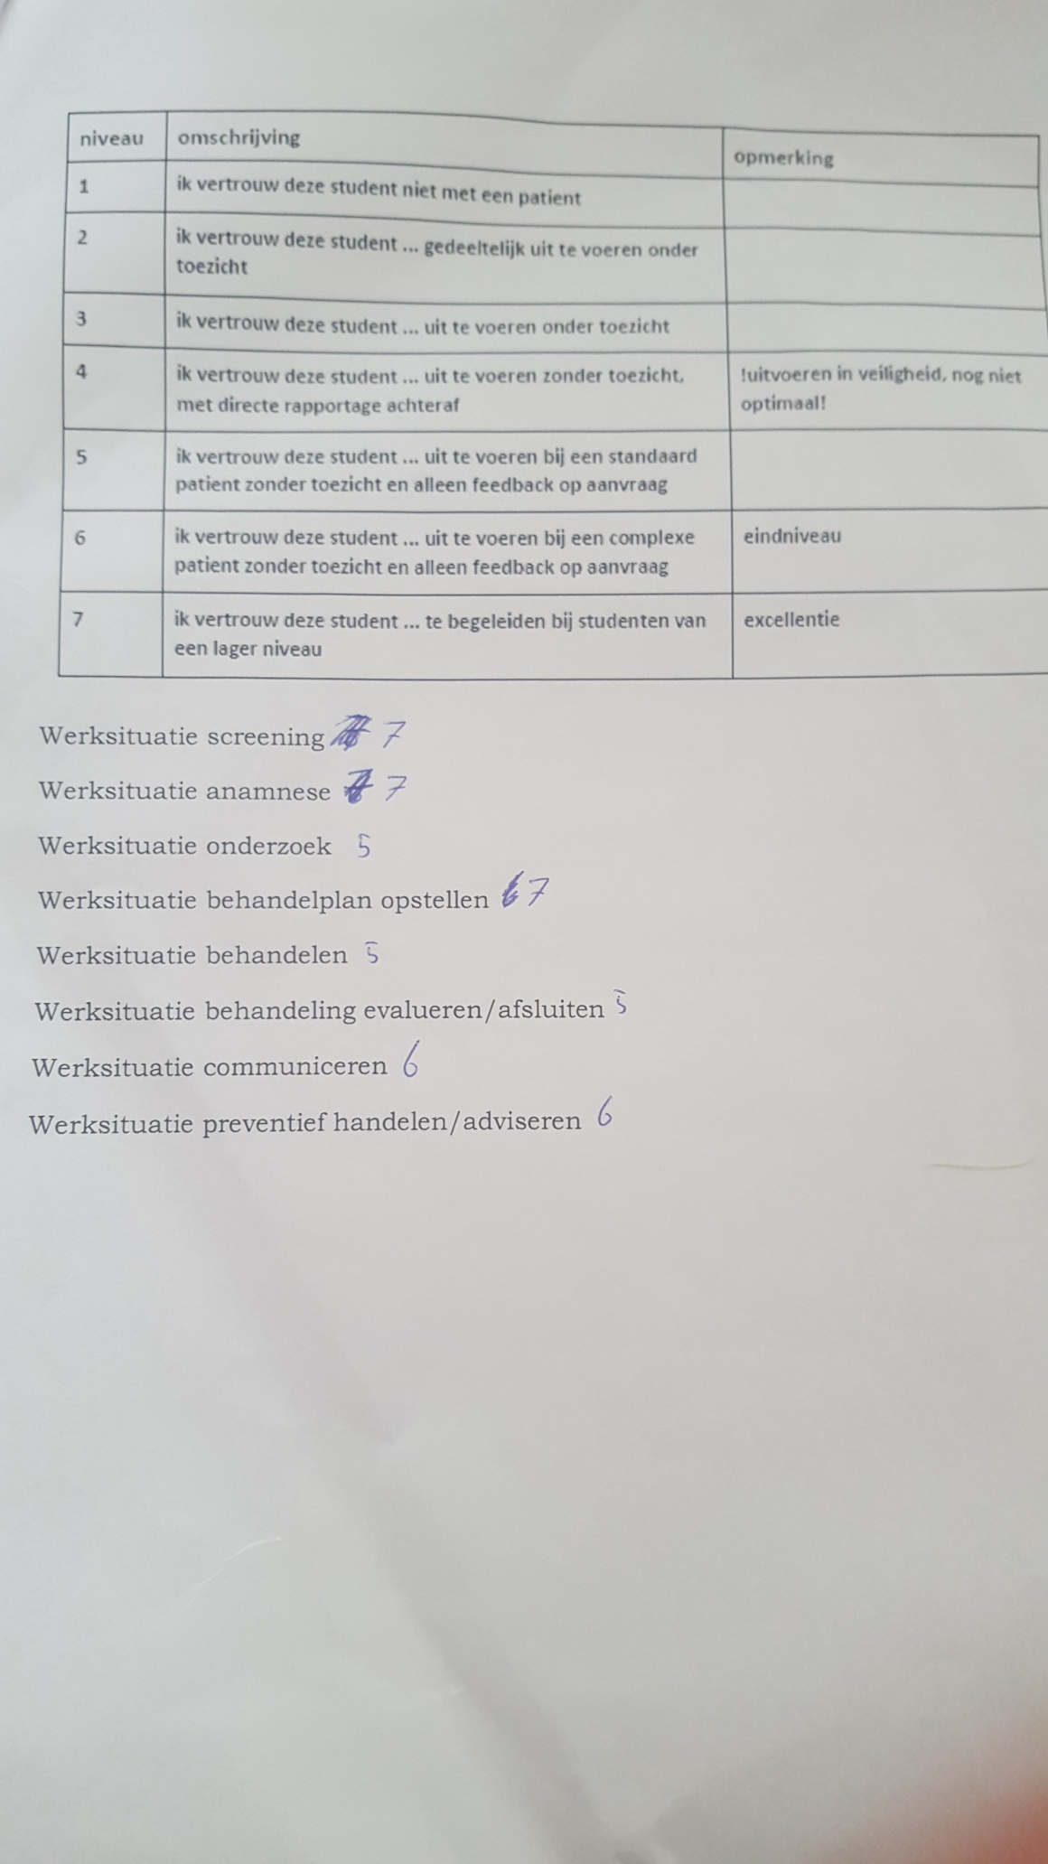

## Eindevaluatie III

## C:\Users\Steven.Steven-PC\Downloads\20180420_163614.jpg